Activia - marka grilli, którą warto wybrać.
Na rynku dostępnych jest wiele modeli grilli pochodzących od różnych producentów. Activia, to marka na którą warto się zdecydować.

Activia - marka grilli, na którą warto się zdecydować.
Latem wielu z nas spędza dużo czasu w ogrodzie, przygotowując jedzenie na grillu. Jeżeli jeszcze nie posiadasz sprzętu do grillowania, z pewnością zastanawiasz się jaką markę i rodzaj urządzenia wybrać. Jedni wolą grille stacjonarne, inni przenośne grille niewielkich rozmiarów, takie, które z łatwością można przenosić i zabierać ze sobą na działkę czy na biwak. Te modele są lubiane również przez osoby, które tylko raz na jakiś czas decydują się na przygotowanie jedzenia na ruszcie. Na rynku dostępne są grille węglowe, elektryczne i gazowe. niektóre modele posiadają kółka, dzięki którym łatwo można je przewozić. Wybór rodzaju grilla i modelu zależy od indywidualnych oczekiwań. Innym aspektem, jaki należy wziąć pod uwagę decydując się na zakup jest producent. Activia to marka, która oferuje wysokiej jakości produkty służące przez wiele lat.

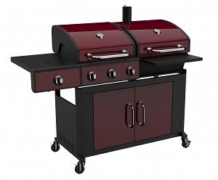
Activia - marka oferująca wysokiej jakości grille.
Marka Activia jest obecna na rynku od wielu lat. To producent sprzętów do grillowania, które spełniają oczekiwania nawet największych miłośników przygotowywania dań z rusztu. Solidne wykonanie, użycie materiałów wysokiej jakości i wykonanie z dbałością o każdy szczegół to cechy charakterystyczne artykułów marki Activia.

